居家不误办公！漯河市场监管局“线上”完成各类审批业务68件
2022-04-17大河网
大河网讯 “您好，我是市场监管局食品生产许可证服务专员，你们企业的生产许可证即将到期，现在我市实体大厅因疫情原因暂停开放，请您把申请延期手续拍照发送至邮箱或我个人微信上，我们将尽快为您办理延期登记。”日前，漯河市市场监管局商事登记服务中心的12名服务专员利用手机与企业沟通对接，通过线上线下深度融合，居家完成所有的审批业务，畅顺企业疫情防控期间“全生命周期”服务链条，保障企业疫情防控期间的闭环生产。
据了解，4月11日以来，漯河市疫情形势再度严峻，上级规定实体大厅暂停开放，工作人员全部居家办公。接到通知后，市市场监管局窗口迅速召开线上全体人员分析研判会，瞄准可能影响企业生产经营的所有审批事项，商量对策，同时开设居家专网专线、构建业务会商联系群、对外公示全体人员手机号码、将窗口固定电话转接至个人手机上、在市局机关增设营业执照打印装备，确保即时审批、即时打印、随时邮寄到企，实现居家办公审批更高效、服务更优化、沟通更便捷。
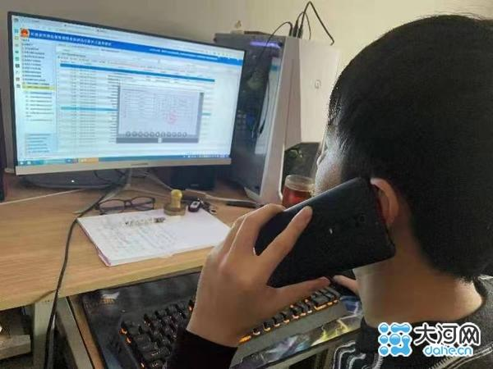
食品生产企业是该市经济的重要支撑，食品生产许可证是食品生产企业的核心，为有效解决疫情防控期间无法现场核查为食品生产企业办理生产许可证延期的问题，商事登记服务中心与机关食品生产科沟通对接，统计四月份临到期企业，逐个电话沟通，通过与企业加微信方式，指导企业准备相关纸质材料，以邮寄等方式把相关材料送达食品生产专员手中，通过容缺受理等方式，先行为企业办理食品生产许可临时延期，待疫情结束后上门补充实地核查资料，有效避免了企业因食品生产许可证到期所面临的食品下架、违规生产的风险，解决企业后顾之忧。
自4月11日居家起至4月15日，该中心工作人员居家办理各类审批业务68件，通过电话、微信等方式线上指导企业178人次，容缺受理办理业务6件，通过特事特办、急事急办为统一等市级重点企业解决实实际困难7件，以积极热情、周到细致的服务与企业共克时艰。（张家豪 陶树源/文图）
编辑:谭敏 审核 ：孙华峰

